Договор №
на изготовление рекламной продукции
г. Санкт-Петербург « » ____ г.

ООО « » в лице Генерального директора действующего на основании Устава, в дальнейшем именуемое “Заказчик”, с одной стороны, и ООО « », в лице Генерального директора , действующего на основании Устава, именуемое в дальнейшем «Исполнитель», с другой стороны, совместно именуемые в дальнейшем “Стороны”, заключили настоящий Договор о нижеследующем:

- ПРЕДМЕТ ДОГОВОРА
1.1. Заказчик поручает, а Исполнитель обязуется разработать образец и/или изготовить своими силами и средствами рекламную и/или полиграфическую продукцию (далее Продукция) в соответствии с условиями настоящего Договора и соответствующих дополнительных приложений к нему.
1.2. Наименование и описание конкретного вида Продукции, технические требования, требования по качеству, количество, сроки изготовления, а также ее стоимость указываются в дополнительных приложениях (далее Приложениях) к настоящему Договору. Приложение составляется Исполнителем на основании задания Заказчика с описанием требований к изготавливаемой Продукции, после чего Приложение направляется к Заказчику для согласования. Приложение вступает в силу после подписания его обеими сторонами и является неотъемлемой частью Договора.
1.3. Исполнитель вправе привлекать для выполнения работ/услуг по настоящему Договору третьих лиц, оставаясь ответственным за их действия перед Заказчиком.

- ОБЯЗАННОСТИ СТОРОН
2.1. Исполнитель обязуется:
2.1.1. Получить у Заказчика исходные материалы для изготовления Продукции в течение 3 (трех) рабочих дней с момента подписания соответствующего Приложения.
2.1.2. Предоставить Заказчику на утверждение материалы, необходимые для выполнения работ/услуг по соответствующему Приложению (оригинал-макеты Продукции, цветопробы), и осуществить работы по изготовлению Продукции только после утверждения Заказчиком соответствующих материалов.
2.1.3. Изготовить Продукцию в соответствии с утвержденными материалами, а также в соответствии с Приложениями к настоящему Договору и условиями настоящего Договора, в сроки, указанные в соответствующих Приложениях к настоящему Договору.
2.1.4. В срок не позднее 3 (трех) рабочих дней с момента готовности Продукции уведомить Заказчика о выполнении работ по соответствующему Приложению и готовности к передаче Продукции.
2.1.5. В течение 3 (трех) рабочих дней со дня выполнения работ по соответствующему Приложению представить заказчику Акт сдачи-приемки работ и счет-фактуру, оформленные в соответствии с требованиями законодательства РФ.
2.1.6. Работа считается выполненной с момента подписания Сторонами соответствующего Акта сдачи-приемки.
2.1.7. До подписания Актов сдачи-приемки работ Исполнитель обязан передать изготовленную Продукцию по товарно-транспортной накладной.
2.2. Заказчик обязуется:
2.2.1. В течение 2 (двух) дней после подписания соответствующего Приложения передать Исполнителю по его запросу исходные материалы, необходимые для выполнения работ/услуг по соответствующему Приложению.
2.2.2. Своевременно и в порядке, установленном настоящим Договором, оплатить работы по соответствующему Приложению к настоящему Договору.
2.2.3. Утвердить или отклонить (с обоснованием отказа в письменном виде) материалы, необходимые для выполнения работ/услуг по соответствующему Приложению (оригинал-макеты Продукции, цветопробы), поданные на утверждение, в течение 2 (двух) рабочих дней после получения их от Исполнителя.
2.2.4. Принимать Продукцию, изготовленную Исполнителем по настоящему Договору и соответствующему Приложению, в течение 2 (двух) рабочих дней с момента получения уведомления о готовности Продукции к передаче.
2.2.5. Принимать от Исполнителя выполнение работ по настоящему Договору и соответствующему Приложению путем подписания Акта сдачи-приемки работ. В течение 3 (трех) рабочих дней со дня получения Акта сдачи-приемки работ Заказчик обязуется подписать Акт сдачи-приемки работ или представить Исполнителю мотивированные претензии/возражения в письменном виде, согласовав с Исполнителем срок для устранения обнаруженных недостатков. Если по истечении вышеуказанного срока от Заказчика не поступят письменные возражения, работы по настоящему Договору считаются принятыми.

- ОПЛАТА РАБОТ
3.1. Стоимость работ и услуг оговариваются в Приложениях. Счет по настоящему Договору выставляется в рублях. Обязательства Заказчика считаются исполненными с момента поступления денежных средств на расчетный счет Исполнителя.
3.2. Соблюдать порядок оплаты работ согласно Приложений к данному Договору.

- ОТВЕТСТВЕННОСТЬ СТОРОН
4.1. За просрочку выполнения работ Исполнитель уплачивает Заказчику пеню в размере 0,1% от стоимости невыполненной своевременно работы за каждый рабочий день просрочки, но не более 10% от суммы, указанной в Приложениях к настоящему Договору.
4.2. В случае нарушения сроков оплаты за выполненные работы, Заказчик, уплачивает Исполнителю пеню в размере 0,1% от суммы, указанной в соответствующем Приложении к Договору за каждый день просрочки, но не более 10% от суммы, указанной в Приложениях к настоящему Договору.
4.3. При отступлении Заказчиком от условий настоящего Договора и Приложений Заказчик не вправе требовать от Исполнителя своевременного выполнения работ.

- ПРОЧИЕ УСЛОВИЯ
5.1. Настоящий Договор составлен в двух экземплярах, имеющих одинаковую юридическую силу.
5.2. В случае изменения указанных в настоящем Договоре адресов и (или) банковских реквизитов, Стороны обязаны заблаговременно письменно известить об этом друг друга, направив соответствующее уведомление. Уведомление может быть направлено по факсимильной связи и (или) почтовым отправлением. Сторона, получившая уведомление по факсимильной связи, обязана незамедлительно подтвердить получение уведомления, направив передающей стороне, факсимильное сообщение о получении уведомления. Сторона, не уведомившая/уведомившая ненадлежащим образом другую сторону об изменении указанных в настоящем договоре адресов и (или) банковских реквизитов, несет все неблагоприятные последствия, которые могут возникнуть в результате не уведомления/ненадлежащего уведомления другой стороны.

- ОБСТОЯТЕЛЬСТВА НЕПРЕОДОЛИМОЙ СИЛЫ (ФОРС-МАЖОР)
6.1. Ни одна из Сторон не будет нести ответственности за полное или частичное исполнение любой из своих обязанностей, если неисполнение будет являться следствием таких обстоятельств, как война и военные действия, террористические акты, землетрясение, наводнение, пожар и другие стихийные бедствия, действия органов государственной власти, возникших независимо от воли Сторон после заключения настоящего Договора.
6.2. Указанные обстоятельства откладывают исполнение Сторонами своих обязательств до прекращения действия обстоятельств непреодолимой силы.
6.3. Сторона, которая не может исполнить своих обязательств незамедлительно, извещает об этом другую Сторону и предоставляет документы, подтверждающие наличие таких обстоятельств.

- СРОК ДЕЙСТВИЯ ДОГОВОРА
7.1. Настоящий Договор вступает в силу с момента его подписания обеими сторонами и действует до полного исполнения обязательств по настоящему договору сторонами. Договор считается пролонгированным на следующий год, если ни одна из сторон договора не заявила о расторжении договора за один месяц до окончания срока договора.
7.2. При расторжении Договора Заказчиком без четкой мотивации в письменном виде: а именно четкого аргументированного указания на несоблюдение Исполнителем пунктов настоящего договора Исполнитель в праве не возвращать средства, поступившие на счет исполнителя со счета Заказчика.

Юридические адреса и банковские реквизиты сторон

ЗАКАЗЧИК:  ООО « » | ИСПОЛНИТЕЛЬ:  ООО « »
Генеральный директор ООО « » | Генеральный директор ООО « »
____________________ | __________________
М.П. | М.П.

Приложение № 1 от февраля 2020 г.
к Договору № от февраля 2020 г.

1. Предмет Приложения
1.1. Исполнитель обязуется изготовить рекламные материалы в соответствии с инструкциями и макетами Заказчика, а Заказчик обязуется принять и оплатить рекламные материалы согласно п.2. настоящего Приложения. Макет предоставляется Заказчиком согласно требованиям Исполнителя и является неотъемлемой частью Договора.
2. Обязанности сторон
2.1. Исполнитель обязан:
2.1.1. Изготовить изделия:
№ п/п | Наименование продукции | Тираж | Цена, руб  с НДС | Сумма, руб с НДС.
1 | Шоубокс с крючками | 1000 | 320 | 32000
Всего: 320 000 рублей 00 коп.
2.1.3. Срок изготовления - 15 рабочих дней с момента поступления предоплаты на расчетный счет Исполнителя и согласования макетов.
2.2. Заказчик обязан:
2.2.1.Принять производственные полиграфические материалы.
2.2.2. Оплатить предоплату в размере 50 % от общей суммы заказа, оставшиеся 50% в течение 3-х (трех) банковских дней даты отгрузки.
2.2.3. Условия доставки – самовывоз.

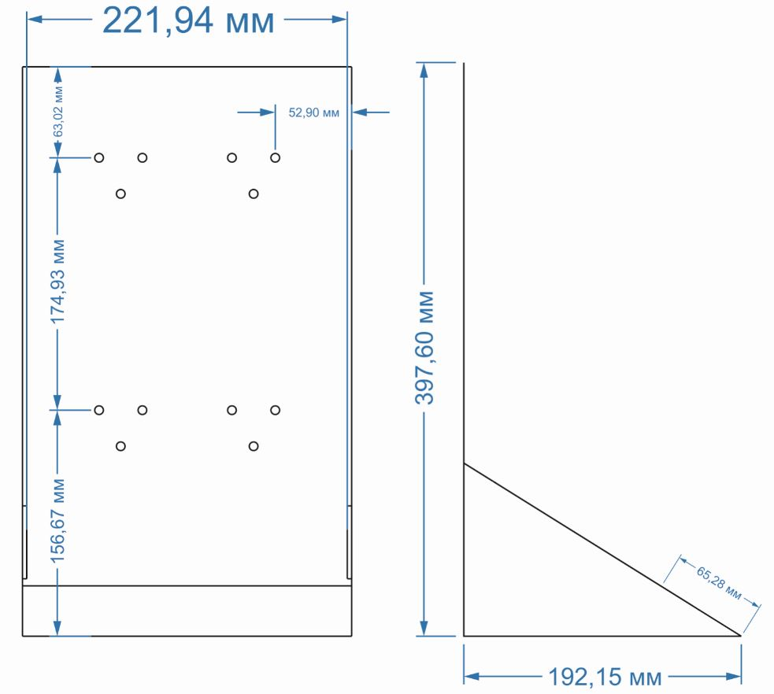

Приложение № 1 от февраля 2020 г.
к Договору № от февраля 2020 г.

3. Прочее
3.1. Гарантия на продукцию составляет 3 (три) месяца. Указанные гарантии не распространяются на случаи преднамеренного повреждения в результате халатности, повреждения в результате нарушения покупателями правил поведения в магазинах и общественных местах, а также в случае нарушения эксплуатации Заказчиком или третьими лицами.
3.2. Настоящее Приложение № 1 является неотъемлемой частью Договора № 27-02, составлено в двух экземплярах, имеет одинаковую силу, по одному экземпляру для каждой стороны.
4. Юридические адреса и подписи сторон

«Заказчик»  ООО « » | «Исполнитель»  ООО « »
Заказчик Исполнитель
Генеральный директор

____________ ______________
М.П. М.П.

